**Borboletas: dinâmica de comunidades e neutralidade**

Até o momento estão sendo realizadas amostragens regulares de captura-marcação-recaptura de borboletas Ithomiini (Nymphalidae, Danainae) em duas áreas da Cidade Universitária em São Paulo (USP). Na primeira, o Parque Esporte Para Todos (PEPT), as amostragens iniciaram-se em de abril de 2013 e até dezembro de 2014 haviam sido realizadas 24 campanhas. A frequência de coletas foi aproximadamente quinzenal de abril a julho de 2013 e aproximadamente mensal após este período (ver tabela 2.1-1). As coletas da segunda área - Reserva Florestal da Cidade Universitária - iniciaram-se em fevereiro de 2014 e até dezembro de 2014 haviam sido realizadas 11 campanhas. Planeja-se continuar as coletas em ambas as áreas pelo menos até dezembro de 2015 com frequência mensal. Aqui serão reportados os dados obtidos até outubro de 2014.

**Tabela 2.1-1**. Local e data das amostragens de captura-marcação-recaptura de borboletas Ithomiinae (Nymphalidae, Danainae) na Cidade Universitária Armando de Salles Oliveira (USP). PEPT – Parque Esporte Para Todos.

| **Campanha** | **Local** | **Amostra** | **Data** |
| --- | --- | --- | --- |
| 1 | PEPT | 1 | 18/4/2013 |
|  | PEPT | 2 | 18/4/2013 |
|  | PEPT | 3 | 19/4/2013 |
|  | PEPT | 4 | 19/4/2013 |
| 2 | PEPT | 1 | 25/4/2013 |
|  | PEPT | 2 | 25/4/2013 |
|  | PEPT | 3 | 26/4/2013 |
|  | PEPT | 4 | 26/4/2013 |
| 3 | PEPT | 1 | 2/5/2013 |
|  | PEPT | 2 | 2/5/2013 |
|  | PEPT | 3 | 3/5/2013 |
|  | PEPT | 4 | 4/5/2013 |
| 4 | PEPT | 1 | 9/5/2013 |
|  | PEPT | 2 | 9/5/2013 |
|  | PEPT | 3 | 10/5/2013 |
|  | PEPT | 4 | 11/5/2013 |
| 5 | PEPT | 1 | 13/6/2013 |
|  | PEPT | 2 | 13/6/2013 |
|  | PEPT | 3 | 14/6/2013 |
|  | PEPT | 4 | 15/6/2013 |
| 6 | PEPT | 1 | 29/6/2013 |
|  | PEPT | 2 | 29/6/2013 |
| 7 | PEPT | 1 | 4/7/2013 |
|  | PEPT | 2 | 4/7/2013 |
|  | PEPT | 3 | 5/7/2013 |
|  | PEPT | 4 | 6/7/2013 |
| 8 | PEPT | 1 | 18/7/2013 |
|  | PEPT | 2 | 18/7/2013 |
|  | PEPT | 3 | 19/7/2013 |
|  | PEPT | 4 | 20/7/2013 |
| 9 | PEPT | 1 | 8/8/2013 |
|  | PEPT | 2 | 8/8/2013 |
|  | PEPT | 3 | 9/8/2013 |
|  | PEPT | 4 | 10/8/2013 |
| 10 | PEPT | 1 | 20/9/2013 |
|  | PEPT | 2 | 20/9/2013 |
|  | PEPT | 3 | 21/9/2013 |
|  | PEPT | 4 | 21/9/2013 |
| 11 | PEPT | 1 | 17/10/2013 |
|  | PEPT | 2 | 18/10/2013 |
|  | PEPT | 3 | 18/10/2013 |
|  | PEPT | 4 | 19/10/2013 |
| 12 | PEPT | 1 | 14/11/2013 |
|  | PEPT | 2 | 14/11/2013 |
|  | PEPT | 3 | 16/11/2013 |
| 13 | PEPT | 1 | 12/12/2013 |
|  | PEPT | 2 | 12/12/2013 |
|  | PEPT | 3 | 13/12/2013 |
|  | PEPT | 4 | 13/12/2013 |
| 14 | PEPT | 1 | 27/1/2014 |
|  | PEPT | 2 | 27/1/2014 |
|  | PEPT | 3 | 28/1/2014 |
|  | PEPT | 4 | 28/1/2014 |
| 15 | PEPT | 1 | 17/2/2014 |
|  | PEPT | 2 | 17/2/2014 |
|  | PEPT | 3 | 18/2/2014 |
|  | PEPT | 4 | 18/2/2014 |
|  | Reserva Florestal | 1 | 17/2/2014 |
|  | Reserva Florestal | 2 | 17/2/2014 |
|  | Reserva Florestal | 3 | 18/2/2014 |
|  | Reserva Florestal | 4 | 18/2/2014 |
| 16 | Reserva Florestal | 1 | 17/3/2014 |
|  | Reserva Florestal | 2 | 17/3/2014 |
|  | Reserva Florestal | 3 | 18/3/2014 |
|  | Reserva Florestal | 4 | 18/3/2014 |
|  | PEPT | 1 | 17/3/2014 |
|  | PEPT | 2 | 17/3/2014 |
|  | PEPT | 3 | 18/3/2014 |
|  | PEPT | 4 | 18/3/2014 |
| 17 | PEPT | 1 | 14/4/2014 |
|  | PEPT | 2 | 14/4/2014 |
|  | Pept | 3 | 15/4/2014 |
|  | PEPT | 4 | 16/4/2014 |
|  | Reserva Florestal | 1 | 14/4/2014 |
|  | Reserva Florestal | 2 | 14/4/2014 |
|  | Reserva Florestal | 3 | 15/4/2014 |
|  | Reserva Florestal | 4 | 16/4/2014 |
| 18 | PEPT | 1 | 12/5/2014 |
|  | PEPT | 2 | 12/5/2014 |
|  | PEPT | 3 | 13/5/2014 |
|  | PEPT | 4 | 13/5/2014 |
|  | Reserva Florestal | 1 | 12/5/2014 |
|  | Reserva Florestal | 2 | 12/5/2014 |
|  | Reserva Florestal | 3 | 13/5/2014 |
|  | Reserva Florestal | 4 | 13/5/2014 |
| 19 | Reserva Florestal | 1 | 23/6/2014 |
|  | Reserva Florestal | 2 | 23/6/2014 |
|  | Reserva Florestal | 3 | 24/6/2014 |
|  | Reserva Florestal | 4 | 24/6/2014 |
|  | PEPT | 1 | 23/6/2014 |
|  | PEPT | 2 | 24/6/2014 |
|  | PEPT | 3 | 24/6/2014 |
|  | PEPT | 4 | 25/6/2014 |
| 20 | PEPT | 1 | 22/7/2014 |
|  | PEPT | 2 | 22/7/2014 |
|  | PEPT | 3 | 23/7/2014 |
|  | PEPT | 4 | 23/7/2014 |
|  | Reserva Florestal | 1 | 22/7/2014 |
|  | Reserva Florestal | 2 | 22/7/2014 |
|  | Reserva Florestal | 3 | 23/7/2014 |
|  | Reserva Florestal | 4 | 23/7/2014 |
| 21 | PEPT | 1 | 18/8/2014 |
|  | PEPT | 2 | 18/8/2014 |
|  | PEPT | 3 | 19/8/2014 |
|  | PEPT | 4 | 19/8/2014 |
|  | Reserva Florestal | 1 | 18/8/2014 |
|  | Reserva Florestal | 2 | 18/8/2014 |
|  | Reserva Florestal | 3 | 19/8/2014 |
|  | Reserva Florestal | 4 | 19/8/2014 |
| 22 | PEPT | 1 | 25/9/2014 |
|  | PEPT | 2 | 25/9/2014 |
|  | PEPT | 3 | 26/9/2014 |
|  | Reserva Florestal | 1 | 25/9/2014 |
|  | Reserva Florestal | 2 | 25/9/2014 |
|  | Reserva Florestal | 3 | 26/9/2014 |
| 23 | PEPT | 1 | 23/10/2014 |
|  | PEPT | 2 | 23/10/2014 |
|  | PEPT | 3 | 24/10/2014 |
|  | PEPT | 4 | 24/10/2014 |
|  | Reserva Florestal | 1 | 23/10/2014 |
|  | Reserva Florestal | 2 | 23/10/2014 |
|  | Reserva Florestal | 3 | 24/10/2014 |
|  | Reserva Florestal | 4 | 24/10/2014 |
| 24 | Reserva Florestal | 1 | 24/11/2014 |
|  | Reserva Florestal | 2 | 24/11/2014 |
|  | Reserva Florestal | 3 | 25/11/2014 |
|  | Reserva Florestal | 4 | 25/11/2014 |
|  | PEPT | 1 | 24/11/2014 |
|  | PEPT | 2 | 24/11/2014 |
|  | PEPT | 3 | 25/11/2014 |
|  | PEPT | 4 | 25/11/2014 |

Ao longo das amostragens realizadas entre abril/13 e outubro/14 foram capturados 9.300 indivíduos de Ithomiini: 7.323 no PEPT e 1.977 na Reserva Florestal. Ao todo foram registradas 23 espécies divididas em nove subtribos, representando sete anéis miméticos diferentes (tabela 2.1-2 e figura 2.1-1).

**Tabela 2.1-2**. Relação das 23 espécies de borboletas da tribo Ithomiini (Lepidoptera, Nymphalydae, Danainae) capturadas no Parque Esporte Para Todos e na Reserva Florestal, ambas no campus da USP. Taxonomia e nomenclatura seguem proposta de Brower et al. (2014). **Anel mimético** definido de acordo com Willmott & Mallet (1993) - asteriscos representam espécies não citadas por Willmott & Mallet mas que devido à grande semelhança morfológica devem se encaixar nos anéis miméticos indicados. **Core** representa as espécies que tiveram número de capturas-recapturas suficiente para que parâmetros demográficos possam ser estimados.

| Táxon (**subtribo**/espécie) | **Anel mimético** | **Core** |
| --- | --- | --- |
| **Melinaeina** |  |  |
| Melinaea ludovica paraiya | ETHRA* |  |
| **Methonina** |  |  |
| Methona themisto | THEMISTO |  |
| **Tithoreina** |  |  |
| Aeria olena | AGNA |  |
| **Mechanitina** |  |  |
| Mechanitis lysimnia | LYSIMNIA | X |
| Mechanitis polymnia | ETHRA | X |
| **Dircennina** |  |  |
| Dircenna dero | THEMISTO |  |
| Pteronymia sylvo | AQUATA |  |
| Episcada carcinia | AQUATA* |  |
| Episcada clausina | AQUATA* |  |
| Episcada hymenaea | HYMENAEA |  |
| Cf. Episcada philoclea | PHILOCLEA |  |
| **Ithomiina** |  |  |
| Ithomia agnosia zikani | AQUATA | X |
| Ithomia drymo | AQUATA |  |
| Placidina euryanassa | LYSIMNIA* |  |
| **Napeogenina** |  |  |
| Epityches eupompe | PHILOCLEA | X |
| Hypothyris euclea | ETHRA | X |
| Hypothyris ninonia daeta | LYSIMNIA | X |
| **Oleriina** |  |  |
| Oleria aquata | AQUATA |  |
| **Godyridina** |  |  |
| Hypoleria lavinia | AQUATA* | X |
| Heterosais edessa | AQUATA* |  |
| Mcclungia cymo salonina | PHILOCLEA | X |
| Pseudoscada acilla | AQUATA* |  |
| Pseudoscada erruca | AQUATA |  |

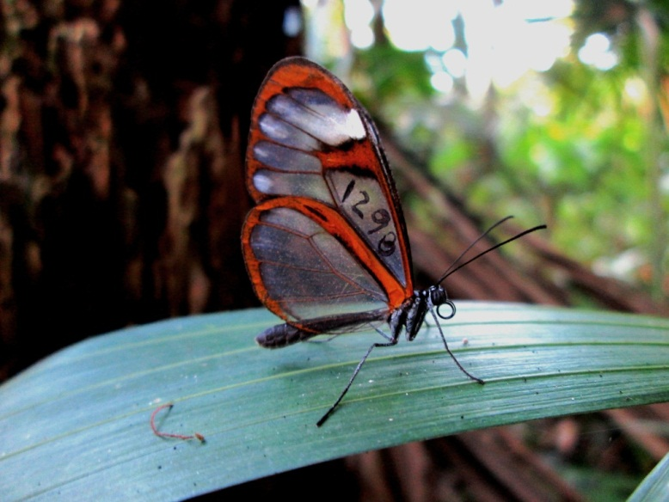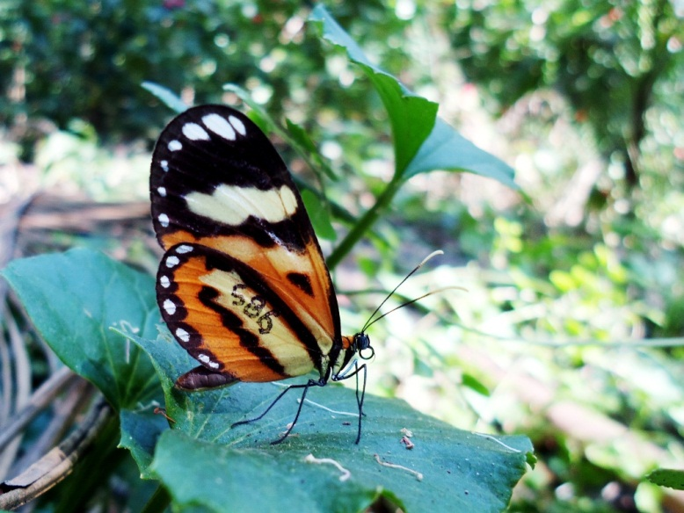

Figura 2.1-1. Indivíduo de *Hypoleria lavinia* (acima) e *Hypothyris ninonia* (abaixo) capturados, marcados e liberados no Parque Esporte para Todos (PEPT), USP.

Como observado em qualquer comunidade biológica, o número de indivíduos capturados em ambas as áreas não foi homogeneamente distribuído entre as espécies. A maioria dos indivíduos pertenceu a poucas espécies, sendo que das 23 espécies registradas apenas oito podem ser consideradas espécies “core” e apresentam número de capturas suficiente para que parâmetros demográficos possam ser calculados (figura 2.1-2). De fato, as oito espécies com menor número de capturas foram representadas por menos de 12 indivíduos cada (figura 2.1-2).

**Figura 2.1-2**. Distribuição de abundância de espécies (DAE) de Ithomiini (Nymphalidade, Danainae) capturadas no Parque Esporte Para Todos (PEPT) e na Reserva Florestal da Cidade Universitária da USP. Dados acumulados de abril/13 a outubro/14.

**Dinâmica temporal**

A distribuição temporal das capturas de indivíduos de Ithomiini não foi homogênea entre os meses. Foram observadas grandes concentrações de indivíduos nos meses mais secos (maio a agosto) e números de indivíduos consideravelmente mais baixos nos meses chuvosos (ver figura 2.1-3). Estas agregações sazonais de Ithomiini – sempre durante a estação menos chuvosa - já foram observadas em regiões onde ocorre uma estação relativamente mais seca ao longo do ano, como em Campinas (Brown Jr. and Freitas 2002) e Caldas Novas (GO - Pinheiro et al. 2008).

**Figura 2.1-3**. Distribuição temporal das taxas de captura (número de indivíduos/tempo de amostragem (min) * número de coletores) dos Ithomiini (Nymphalidae, Danainae) amostrados no Parque Esporte para Todos (PEPT) e na Reserva Florestal da Cidade Universitária Armando Salles Oliveira.

As abundâncias – representadas pelo número bruto de capturas - das espécies de Ithomiini capturadas no Parque Esporte Para Todos (PEPT) variaram consideravelmente entre os meses. Espécies inicialmente raras (ou ausentes) aumentaram em número em meses posteriores e vice-versa, evidenciando a existência de rotatividade (*turnover*) considerável nas Distribuições de Abundâncias de Espécies (DAE) obtidas em cada mês (figura 2.1-4).

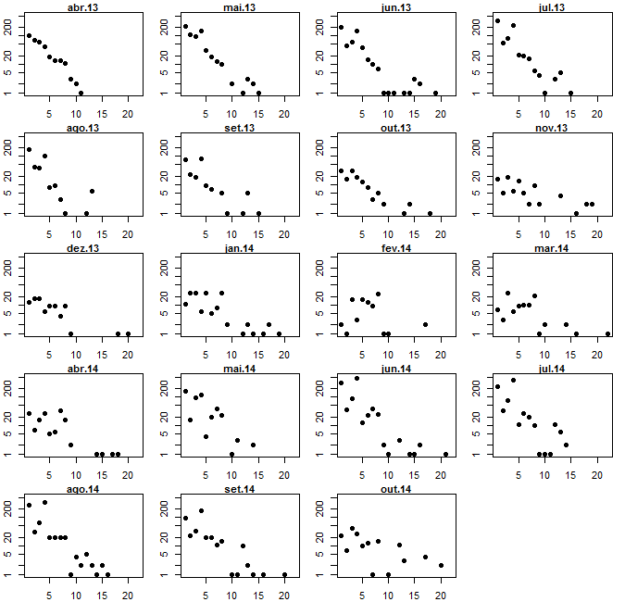

**Figura 2.1-4**. Distribuições de Abundância de Espécies (DAE) de Ithomiini obtidas em cada mês (abr/13 a out/14) no Parque Esporte Para Todos (PEPT). No eixo y está representado o número de indivíduos capturados e no eixo x estão representadas as 22 espécies registradas na área. A ordem das espécies (*rank*) é mantida constante ao longo dos meses.

Para mensurar a rotatividade (*turnover*) na composição e abundância da comunidade de Ithomiini do Parque Esporte Para Todos nós calculamos a similaridade (Bray-Curtis) das amostras de cada mês em relação ao centróide da comunidade, o qual foi obtido tirando-se a média do número de indivíduos de cada espécie capturados em todos os meses de amostragem. Os resultados revelam uma tendência de queda na similaridade da comunidade em relação ao seu centróide na estação chuvosa e um posterior aumento na estação seca (figura 2.1-5).

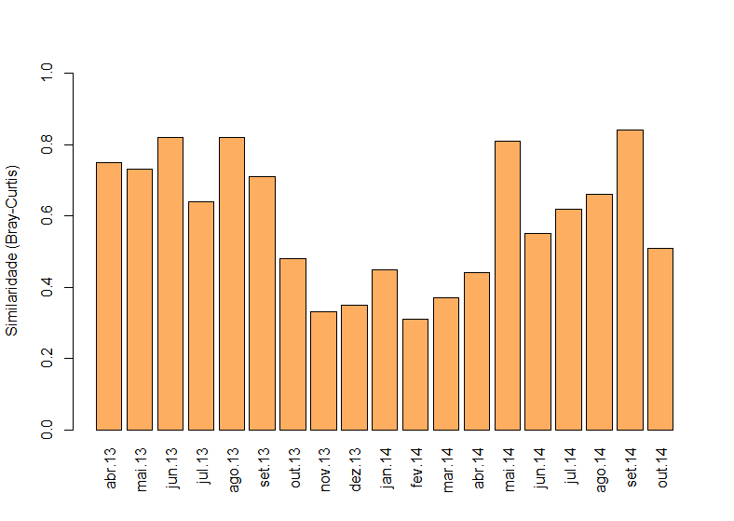

Figura 2.1-5. Similaridade de Bray-Curtis das amostras mensais de Ithomiini com o centroide da comunidade, o qual foi obtido calculando-se o número médio de indivíduos de cada espécie capturados por mês.

A curva-espécies tempo baseada em indivíduos obtida no Parque Esporte para Todos de abril/13 a out/14 está representada na figura 2.1-6. É possível notar uma tendência à estabilização da curva indicando que as espécies mais comuns da comunidade foram registradas e que novas espécies que eventualmente podem ser capturadas devem ser representadas por indivíduos vagantes.

**Figura 2.1-6**. Curva espécies-tempo baseada em indivíduos obtida no Parque Esporte Para Todos entre abril/13 e outubro/14. OS dados foram aleatorizados 100 vezes e as linhas mais estreitas representam o intervalo de confiança de 95%.

Nas próximas etapas do projeto os dados empíricos (DAE, turnover e curvas-espécies tempo) serão comparados com dados simulados sob um cenário de neutralidade. Ainda, serão explorados parâmetros demográficos das diferentes espécies (obtidos pela técnica de captura-marcação-recaptura) a fim de testar a premissa de equivalência demográfica evocada pela Teoria Neutra. Também serão testadas hipóteses a respeito de equivalência demográfica dentro – porém não entre – anéis miméticos.

**Referências**

Brower, A. V. Z., K. R. Willmott, K. L. Silva-Brandão, I. J. Garzón-Orduña, and A. V. L. Freitas. 2014. Phylogenetic relationships of ithomiine butterflies (Lepidoptera: Nymphalidae: Danainae) as implied by combined morphological and molecular data. Systematics and Biodiversity 12:133–147.

Brown Jr., K., and A. V. L. Freitas. 2002. Butterfly communities of urban forest fragments in Campinas, São Paulo, Brazil: structure, instability, environmental correlates, and conservation. Journal of Insect Conservation 6:217–231.

Pinheiro, C., Í. Medri, and A. Salcedo. 2008. Why do the ithomiines (Lepidoptera, Nymphalidae) aggregate? Notes on a butterfly pocket in central Brazil. Revista Brasileira de Entomologia 52:610–614.

Willmott, K. R., and J. Mallet. 1993. Correlations between adult mimicry and larval host plants in ithomiine butterflies. Proceedings of the Royal Society B - Biological Sciences 271:S266–269.